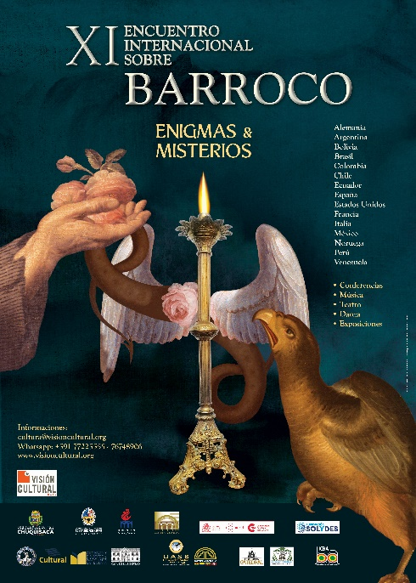

XI ENCUENTRO INTERNACIONAL SOBRE BARROCO
ENIGMAS Y MISTERIOS

Del 17 al 21 de octubre de 2023

Sucre - Bolivia

Ficha de inscripción

Nombre y apellidos:
C.I.:
Institución a la que representa
(si es el caso):

Profesión:
Correo electrónico:
Teléfono:
País y ciudad:
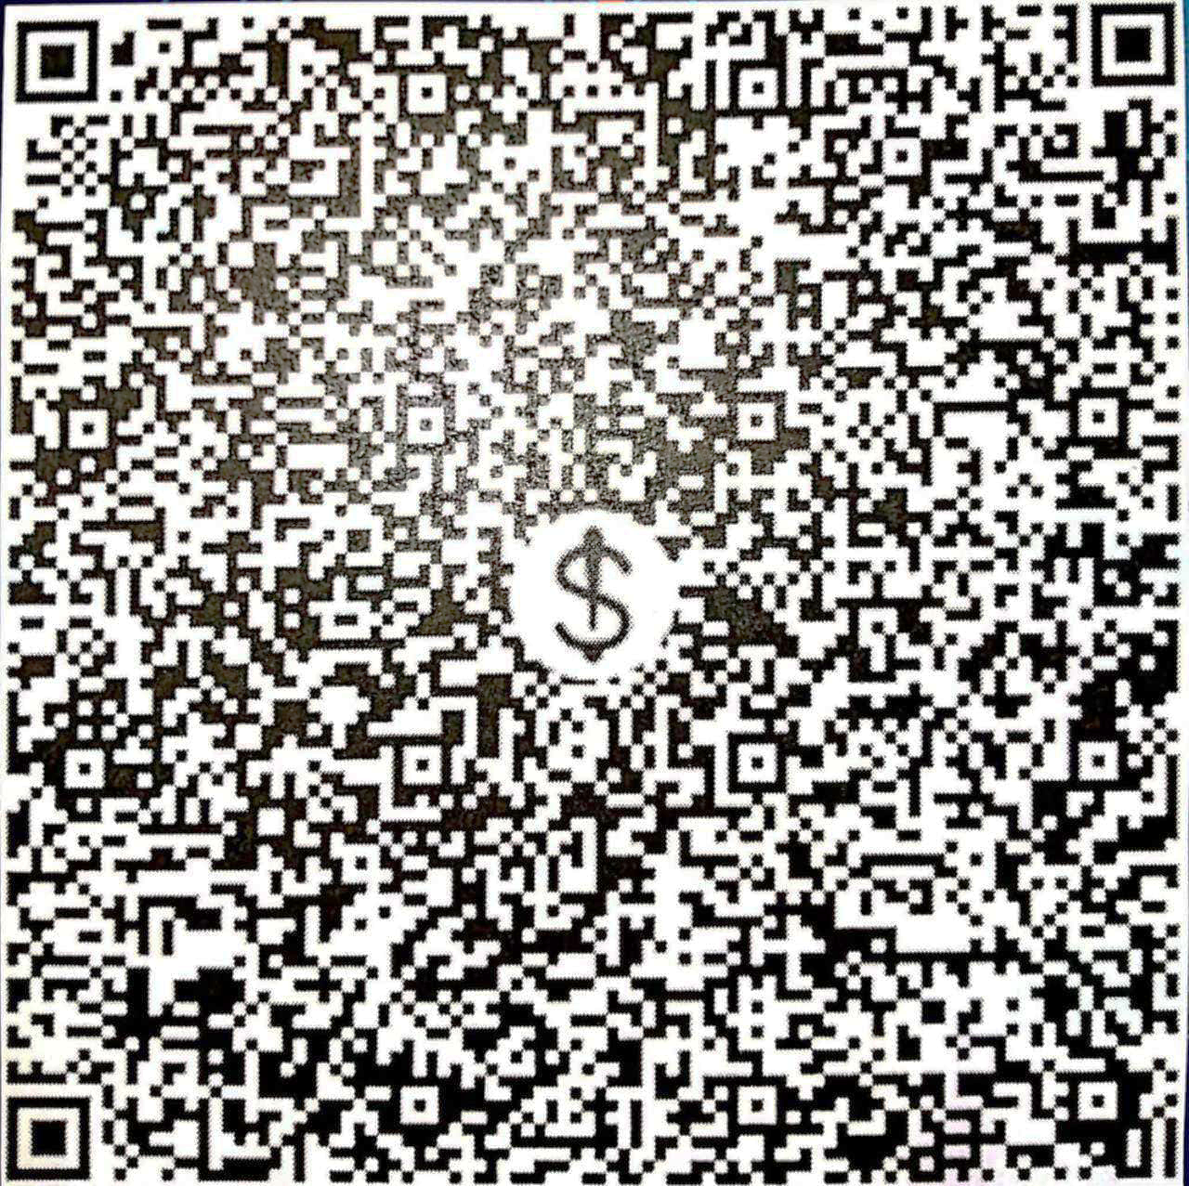

QR de depósito y/o transferencia

Inscripción: Bs. 100 o 15 $us, se podrá depositar en la
Cta. 201-5035100-3-28. Banco de Crédito de Bolivia S.A. Enviar el recibo del depósito bancario y el formulario de inscripción por correo electrónico a cultura@visioncultural.org, o whatsapp al 76748906 – 77225555.

